Automatizační cvičení

|  |  |  |  |  |
| --- | --- | --- | --- | --- |
| **A4** | 206 – Čítač s klopnými obvody J-K (7472) | | | |
| Paikrt Zdeněk | |  | 1/3 | Známka: |
| 29.1.2020 | | 12.2.2020 |  | Odevzdáno: |

Zadání:

Navrhněte čítač podle zadání pomocí kopných obvodů. 4 0 6 3 1 7

Postup:

Zadanou posloupnost čísel zapíšeme do pravdivostní tabulky z které potom vytvoříme karnachovu mapu.

Schéma zapojení pracoviště (situační / ideové schéma):

Pravdivostní tabulka

|  |  |  |  |  |  |  |  |
| --- | --- | --- | --- | --- | --- | --- | --- |
|  | c | b | a | C | B | A |  |
| 4 | 1 | 0 | 0 | 0 | (0) | (0) |  |
| 0 | 0 | 0 | 0 | 1 | 1 | (0) |  |
| 6 | 1 | 1 | 0 | 0 | (1) | 1 |  |
| 3 | 0 | 1 | 1 | (0) | 0 | (1) |  |
| 1 | 0 | 0 | 1 | 1 | 1 | (1) |  |
| 7 | 1 | 1 | 1 | (1) | 0 | 0 |  |

Karnaughova mapa

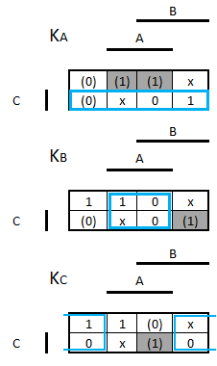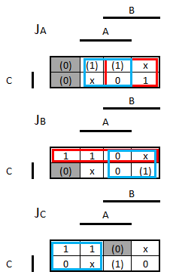

$J_{A}=B$ $K_{A}=C$

$J_{B}=\overline{C}$ $K_{B}=A$

$J_{C}=\overline{B}$ $K_{C}=\overline{A}$

**Schéma:**

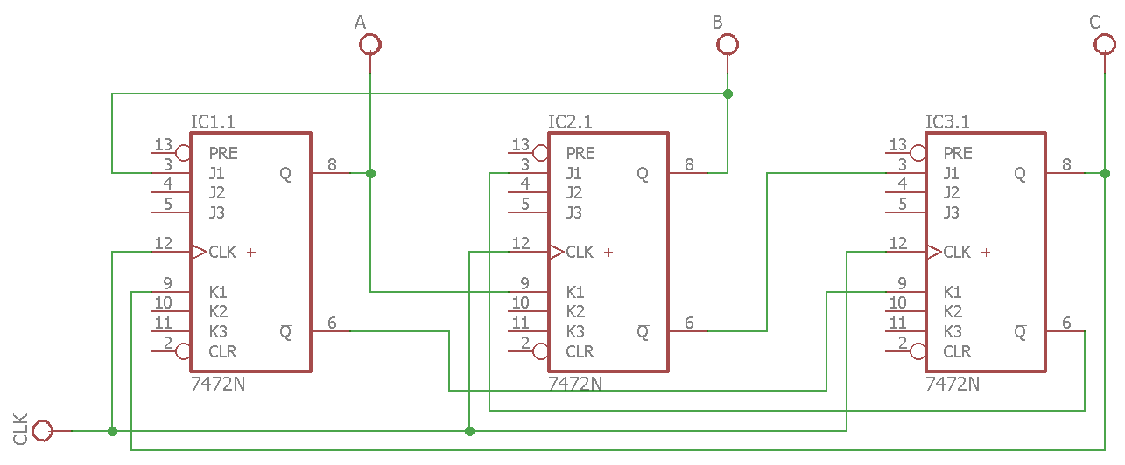

**Závěr:**

Při návrhu obvodu jsem minimalizoval zadání pomocí pravdivostný tabulky, kterou jsem následně zapsal do karnaughovi mapy a pomocí smyček jsem minimalzoval. Při prvním testu obvodu jsem udělal v minimalizaci chybu, kterou jsem si i následně našel a opravil. Obvod funguje podle zadání a splňuje všechny požadované vlastnosti.